**Схема расположения места (площадки) накопления твердых коммунальных отходов в черте населенного пункта**

**д. Заозерица**

**Площадка ТКО № 1** (координаты 60.527543, 46.479321)

Местоположение д. Заозерица (в центре деревни)

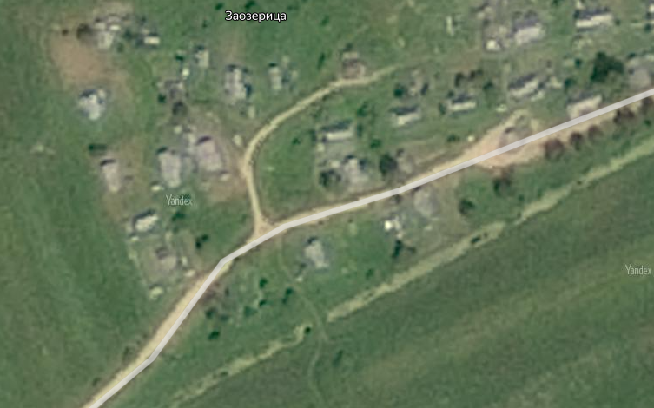

**Условные обозначения**

**-** контейнерная площадка

- 2 контейнера ТКО V – 1,1 м3